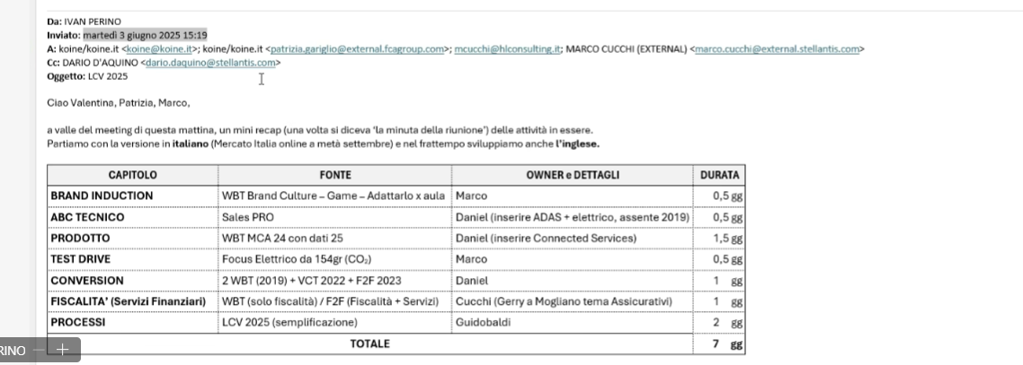

DANIEL CORSI ABS/PRODOTTO/ALLESTIMENTI = 6 GIORNATE x EURO 800,00

